Samen op weg naar een duurzame radiologie afdeling

Als radiologie afdeling streven we er voortdurend naar om de gezondheid van onze patiënten te bevorderen. Tegelijkertijd dragen we met onze zorg helaas ook bij aan de klimaatcrisis. Om schade aan mens en milieu tegen te gaan, zullen we alle mogelijke stappen moeten nemen om de zorg te verduurzamen.

Hier een aantal dingen waar we gelijk impact mee kunnen maken!



**Scheid afval volgens de richtlijnen**

Scheid afval in de daarvoor betreffende afvalbakken.

Minimaliseer medisch afval door onderdelen apart weg te gooien.

*De gehele gezondheid zorg produceert*

*4.000.000 ton afval per jaar waarvan 10% is*

*toegeschreven aan afval van radiologie en*

*radiotherapie*. 2



**Minimaliseer handschoen gebruik**

Beperk het gebruik van wegwerphandschoenen door goede hygiënepraktijken.

*Steriele handschoenen zijn alleen nodig bij contact met lichaamsvloeistof, niet-intacte huid of slijmvlies.*1

**Schakel computers en beeldschermen uit**

Elektrische apparaten uitzetten na werkuren verlaagt het energieverbruik van de radiologie afdeling.

*Het totale energieverbruik kan dalen met 5,6%.* 3

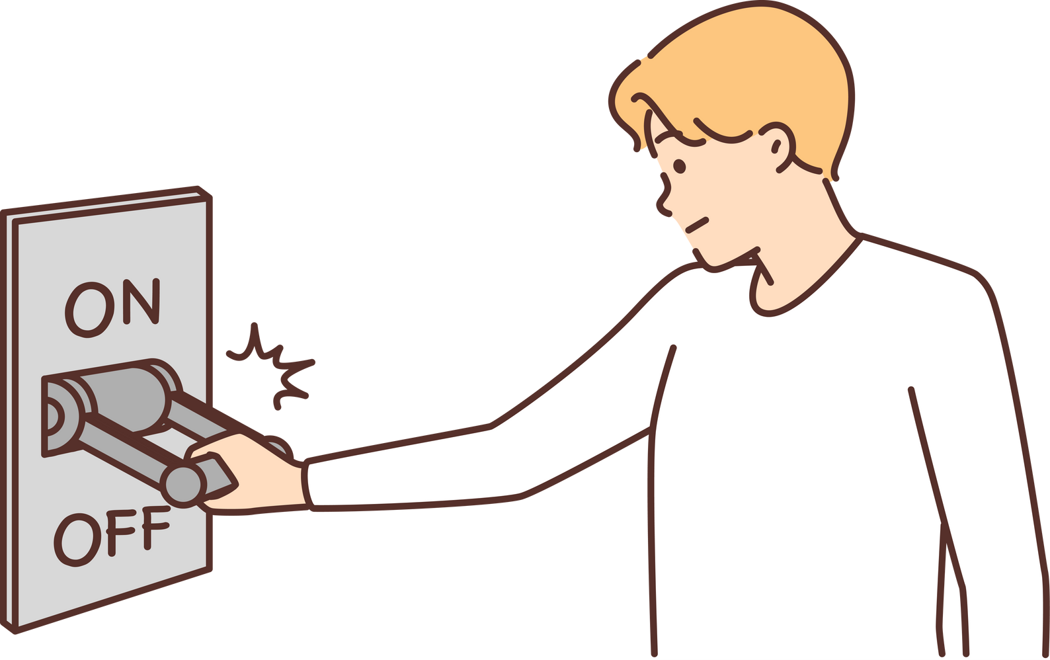

**Zet CT apparaten uit na werktijd**

Wist je dat 66% van het energieverbruik bij CT scans plaats vindt tijdens de inactieve status tussen scans? 3

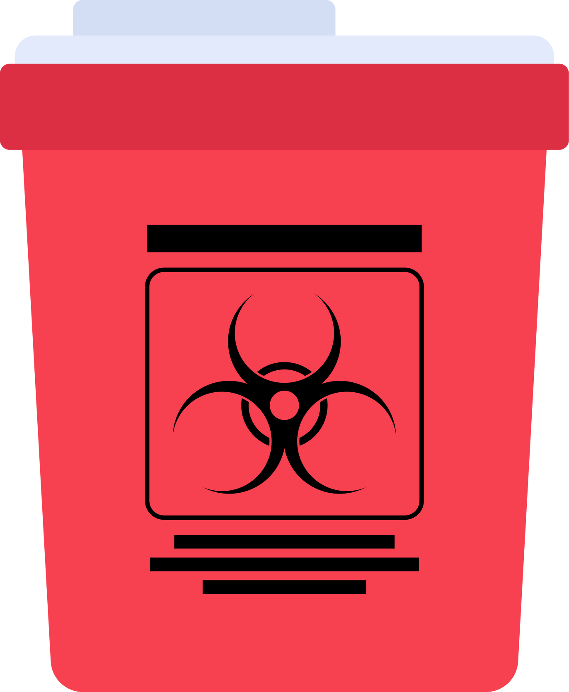

**Sla geen onnodige data op**

Dataopslag kost enorm veel energie en water. Sla de minimale hoeveelheid data die nodig is op.

*Er wordt 1.8 liter water per kWh​ gebruikt om te koelen..*4

**Vang resten contrastmiddel op**

Vang resten contrastmiddelen op en deponeer het op de aangewezen plek.

Hiermee voorkomen we dat het in de natuur terecht komt

1. *Green Team Infectiepreventie - VHIG*



**Neem het openbaar vervoer of ga carpoolen**

Ook je reis maakt impact. Probeer waar mogelijk met de fiets of het openbaar vervoer te komen! 5

Woon je bij elkaar in de buurt? Probeer dan eens samen te carpoolen naar werk!

1. *Buckley BW, MacMahon PJ. Radiology and the climate crisis: opportunities and challenges-radiology in training. Radiology 2021 Sep*
2. *Heye T, Knoerl R, Wehrle T, Mangold D, Cerminara A, Loser M, et al. The energy consumption of radiology: energy- and cost-saving opportunities for CT and MRI operation. Radiology 2020 Jun;295(3):593e605.*
3. *Shehabi A, Smith SJ, Sartor DA, Brown RE, Herrlin M, Koomeyet JG, et al. United States Data Center Energy Usage Report. 2016.*
4. *www.milieucentraal.nl/duurzaam-vervoer/alternatieven-voor-de-auto*